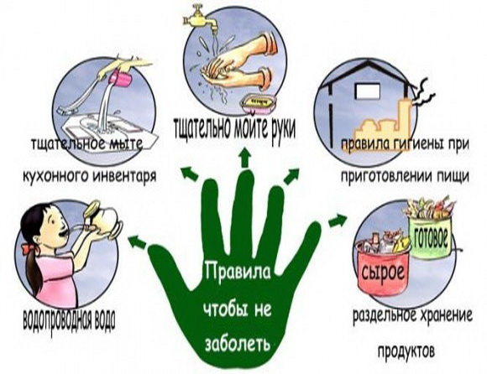
Профилактика острых кишечных инфекций
В связи с наступлением весеннего - летнего периода резко возрастает риск возникновения среди населения заболеваний острыми кишечными инфекциями. В теплое время создаются благоприятные условия для сохранения возбудителей кишечных инфекций на объектах среды обитания человека и их размножения в продуктах питания и воде.
В Гомельской области за 3 месяца 2018 года зарегистрирован рост заболеваемости сальмонеллезом в 2,6 раза по сравнению с аналогичным периодом прошлого года. Рост заболеваемости отмечается в группе острых кишечных инфекций на 42%. За анализируемый период отмечается рост заболеваемости энтеровирусной инфекцией в 4,6 раза.
Кишечные инфекции характеризуются нарушением функции желудочно-кишечного тракта (рвота, боли в животе и диарея), симптомами интоксикации (вялость, сниженный аппетит, лихорадка).
Причинами кишечной инфекции являются различные патогенные микроорганизмы: бактерии и вирусы. Заражение происходит преимущественно пищевым путем – с немытыми и испорченными продуктами, грязной водой в желудочно-кишечный тракт попадают патогенные микроорганизмы, которые через пищевод переносятся в желудок и кишечник. Именно там бактерии и вирусы могут размножаться, вызывая различные нарушения и воспаления, разрушение клеток желудка, потерю влаги и дисбаланс важных микроэлементов.
В целях профилактики кишечных инфекций, рекомендуем:
- соблюдать правила личной гигиены, тщательно мыть руки с мылом перед едой, после посещения туалета и возвращения домой с улицы;
- употреблять кипяченую питьевую воду, а также гарантированного качества, в том числе бутилированную;
- употреблять тщательно вымытые под проточной водой овощи, фрукты, ягоды, для детей младшего возраста ополаскивать кипяченой или бутилированной водой;
- хранить продукты в местах, защищенных от насекомых, грызунов, домашних животных;
- обеспечивать раздельное хранение сырых продуктов питания от готовых, для обработки сырых и готовых продуктов использовать раздельные ножи и разделочные доски;
- для транспортировки и хранения продуктов питания использовать чистую упаковку (полиэтилен, бумагу, контейнеры для пищевых продуктов);
- скоропортящиеся продукты (молоко, творог, сметану, мясные полуфабрикаты, мясные и рыбные готовые блюда, салаты, кулинарные изделия с кремом и т.п.) лучше употреблять в день приобретения или приготовления, не хранить их долго (более 1-2 суток) даже в условиях исправного холодильника, перед употреблением тщательно прогревать блюда, которые хранились более суток;
- обеспечить раздельное и герметичное хранение птицепродукции - яйцо, мясо, в особенности непотрошеные тушки (основной резервуар сальмонеллеза);
- не покупать продукты в местах несанкционированной торговли (по пути следования, у обочин дорог) у частных лиц, т.к. в указанных случаях вы можете приобрести продукты с истекшим сроком годности или изготовленные с нарушением санитарных норм;
- соблюдать температурный режим приготовления блюд (особенно мясных, рыбных, с использованием морепродуктов и яиц);
- не хранить приготовленную пищу при комнатной температуре более чем 2 часа, или держать приготовленную пищу горячей (выше 60°С) вплоть до сервировки.

Врач-эпидемиолог (заведующий)
отдела эпидемиологии
ГУ «Чечерский районный ЦГЭ» С.А.Скибицкая

